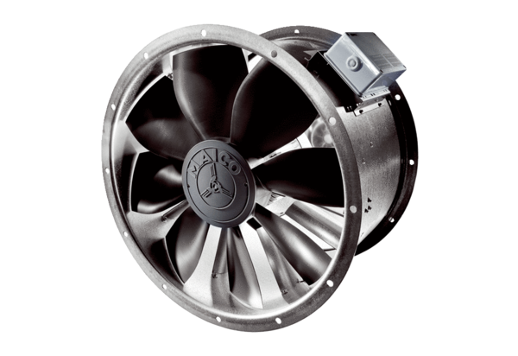DZL 56/6 BUnité de conditionnement : 1 pièceGamme: C
Numéro de référence : 0086.0089Fabricant : MAICO

